Mazariner
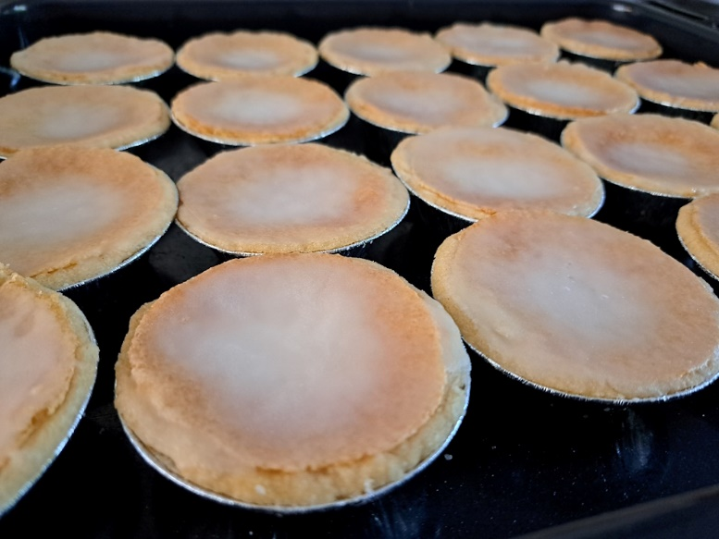
20 port. Tillagningstid minst 3 timmar
Ingredienser
Form
3 dl vetemjöl
0,5 tsk bakpulver
0,5 dl strösocker
0,5 st ägg
100 gram smör, eller margarin
Fyllning
200 gram sötmandel
7 st bittermandel
100 gram smör, eller margarin
3,5 st ägg
2 dl strösocker
Garnering
2 dl florsocker
1,5 msk vatten

Receptet till dessa mazariner fick jag för många år sedan av min kompis mormor. De blir supergoda så prova det gärna!

Tillagning
Blanda alla ingredienser till degen för formar.
Ställ kallt några timmar.
Kavla ut och klä välsmorda aluminium- eller bakelseformar.
Skålla, skala och mal mandeln.
Smält matfettet.
Vispa äggen och sockret pösigt.
Tillsätt mandeln och matfettet.
Fördela i formarna.
Grädda i 175 till 200 grader ca 15 min.
Låt kallna.
Glasera med blandningen av florsocker och vatten.

Receptet är skapat av: Kakmonster 2013 och hämtat på TASTELINE.COM där det inte finns kvar.

